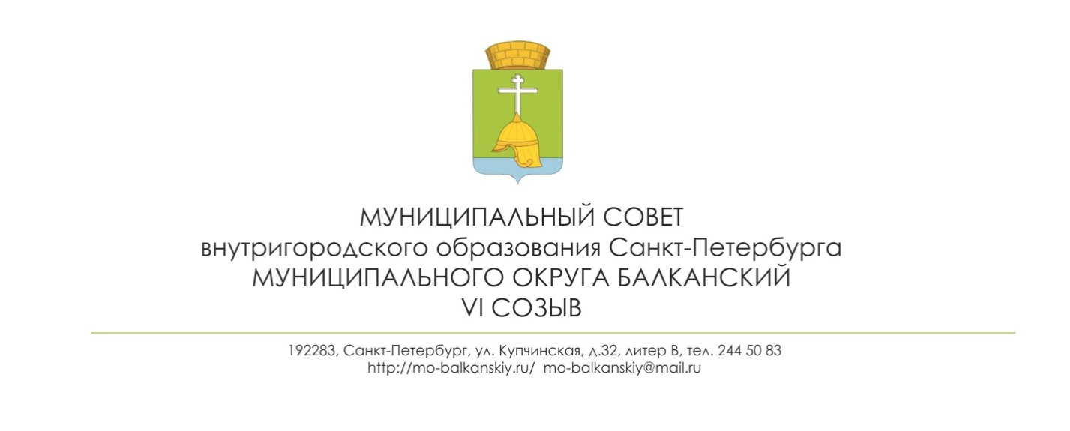
РЕШЕНИЕ

14.06.2022 Проект

Об официальном опубликовании проекта решения
о внесении изменений в Устав внутригородского муниципального образования города федерального значения Санкт-Петербурга
муниципального округа Балканский
В соответствии с пунктом 9 статьи 9 Федерального закона от 14.03.2022 №60-ФЗ «О внесении изменений в отдельные законодательные акты Российской Федерации», со статьями 20,24, 29 Федерального закона от 12.06.2002 №67-ФЗ «Об основных гарантиях избирательных прав и права на участие в референдуме граждан Российской Федерации», пунктом 8 статьи 14 Закона Санкт-Петербурга от 21.05.2014 №303-46 «О выборах депутатов муниципальных советов внутригородских муниципальных образований Санкт-Петербурга», частью 4 статьи 44 Федерального закона от 06.10.2003 № 131-ФЗ «Об общих принципах организации местного самоуправления в Российской Федерации», пунктом 2 статьи 34 Закона Санкт-Петербурга от 23.09.2009 № 420-79 «Об организации местного самоуправления в Санкт-Петербурге», Уставом внутригородского муниципального образования города федерального значения Санкт-Петербурга муниципального округа Балканский, муниципальный совет,

РЕШИЛ:

1. Произвести официальное опубликование (обнародование) проекта решения «О внесении изменений в Устав внутригородского муниципального образования города федерального значения Санкт-Петербурга муниципального округа Балканский» в печатном издании муниципального образования – газете «Купчинские просторы», согласно Приложению.
2. Настоящее решение вступает в силу после его официального опубликования.
3. Опубликовать настоящее решение в печатном издании муниципального образования - газете «Купчинские просторы».
4. Контроль за выполнением решения возложить на Главу муниципального образования – исполняющего обязанности председателя муниципального совета Лебедева С.А.

Глава муниципального образования -
исполняющий обязанности председателя
муниципального совета С.А. Лебедев

Приложение к решению МС МО
Балканский от 14.06.2022

РЕШЕНИЕ

О внесении изменений в Устав
внутригородского муниципального образования города федерального значения
Санкт-Петербурга муниципального округа Балканский

В соответствии с пунктом 9 статьи 9 Федерального закона от 14.03.2022 №60-ФЗ «О внесении изменений в отдельные законодательные акты Российской Федерации», со статьями 20,24, 29 Федерального закона от 12.06.2002 №67-ФЗ «Об основных гарантиях избирательных прав и права на участие в референдуме граждан Российской Федерации», пунктом 8 статьи 14 Закона Санкт-Петербурга от 21.05.2014 №303-46 «О выборах депутатов муниципальных советов внутригородских муниципальных образований Санкт-Петербурга», в целях приведения Устава внутригородского муниципального образования города федерального значения Санкт-Петербурга муниципального округа Балканский, в соответствие муниципальный совет,
РЕШИЛ:
1.Внести следующие изменения в Устав внутригородского муниципального образования Санкт-Петербурга муниципального округа Балканский:
2. Исключить из Устава Внутригородского муниципального образования города федеральногозначения Санкт-Петербурга муниципального округа Балканский статью 38 (Избирательная комиссия муниципального образования) и статью 40 (Правовые акты избирательной комиссии муниципального образования).
3. Настоящее Решение подлежит официальному опубликованию (обнародованию) в муниципальной газете «Купчинские просторы после его государственной регистрации в Главном управлении Министерства юстиции Российской Федерации по Санкт-Петербургу.
4. Решение вступает в силу после его официального опубликования.
5.Контроль за исполнением настоящего решения возложить на главу внутригородского муниципального образования -исполняющего обязанности председателя муниципального совета Лебедева С.А.

Глава муниципального образования -
исполняющий обязанности председателя
муниципального совета С.А. Лебедев

